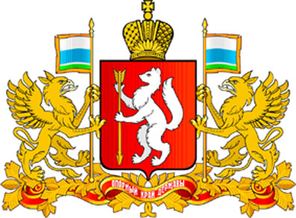

ПРАВИТЕЛЬСТВО СВЕРДЛОВСКОЙ ОБЛАСТИ

МИНИСТЕРСТВО ОБЩЕГО И ПРОФЕССИОНАЛЬНОГО ОБРАЗОВАНИЯ

СВЕРДЛОВСКОЙ ОБЛАСТИ

ПРИКАЗ

________________ № ______________

г. Екатеринбург

О внесении изменений в Положение о Комиссии по противодействию коррупции Министерства общего и профессионального образования Свердловской области, утвержденный приказом Министерства общего и профессионального образования Свердловской области от 23.12.2014 № 427-л

В целях совершенствования деятельности Министерства общего и профессионального образования Свердловской области (далее – Министерство) по противодействию коррупции
ПРИКАЗЫВАЮ:
1. Внести изменения в Положение о Комиссии по противодействию коррупции Министерства общего и профессионального образования Свердловской области, утвержденное приказом Министерства общего и профессионального образования Свердловской области от 23.12.2014 № 427-л «О Комиссии по противодействию коррупции Министерства общего и профессионального образования Свердловской области»:
1) в подпункте «а» пункта 2 слово «приложений» заменить словом «предложений»;
2) в подпункте «г» пункта 2 после слов «подразделений Министерства» дополнить словами «, подведомственных учреждений»;
3) в пункте 6 слова «по мере необходимости» заменить словами «не реже одного раза в квартал»;
4) пункт 13 изложить в следующей редакции: «13. Копия протокола заседания Комиссии или выписки из него по решению Комиссии могут направляться государственным гражданским служащим Министерства, руководителям подведомственных Министерству учреждений и иным лицам.»;
6) дополнить пунктом 13-1 следующего содержания: «13-1. Решения Комиссии размещаются на официальном сайте Министерства (www.minobraz.ru) в разделе «Противодействие коррупции / «Комиссия по противодействию коррупции.».
2. Отделу государственной службы и кадров (В.В. Пьянков) довести настоящий приказ до сведения заинтересованных лиц.
3. Контроль за исполнением настоящего приказа оставляю за собой.

Министр Ю.И. Биктуганов

